垃圾场监控（通过卫星图像对垃圾场进行检测和分类）

作业要求：使用目标检测算法开发垃圾场监控系统，包括预测垃圾场区域的边界框并提供其类别标签。

1. 预测垃圾场区域的边界框

2.. 预测结果的类别标签

作业评分要求（https://webcms3.cse.unsw.edu.au/COMP9444/24T3/resources/105862）：

1. Project Notebook(s): 15 Marks

2. Summary Report (max 4 pages excluding references): 5 marks

3. Project Presentation: 10 Marks

1. 数据集处理（<https://www.scidb.cn/en/s/6bq2M3>）：该数据集包含多种类型垃圾场（农业垃圾、建筑垃圾、覆盖垃圾、生活垃圾），并已进行分类标注。
   1. 数据解析（解析xml文件，` xml.etree.ElementTree`）
   2. 数据预处理（调整大小，归一化等）
   3. 数据分割
      1. 训练集-验证集-测试集分割：目前数据只分为训练集（2,672个项目）和测试集（725个项目），考虑是否将训练集分为训练集和验证集【问题：需要看一下目前的各个类别垃圾场数量是否均衡，若不均衡使用分层抽样来确保每个分割的每个类别都有均等的分布】
   4. 数据增强（可选）
      1. 随机裁剪：模拟卫星图像的不同部分。
      2. 翻转和旋转：水平/垂直翻转和旋转
      3. 颜色抖动：改变亮度、对比度、饱和度和色调来模拟不同的环境条件。
      4. 缩放和调整大小：改变对象的大小来处理尺寸变化。

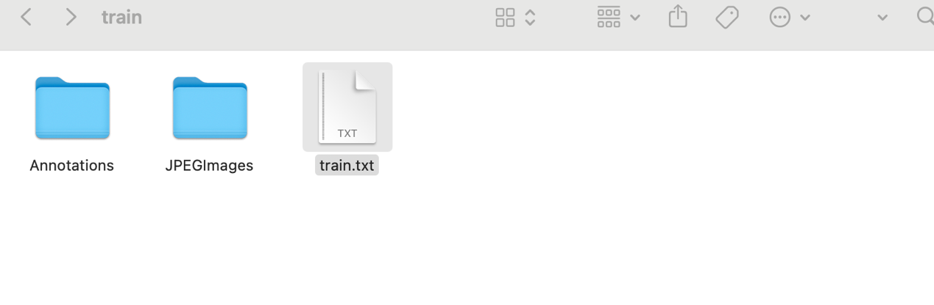

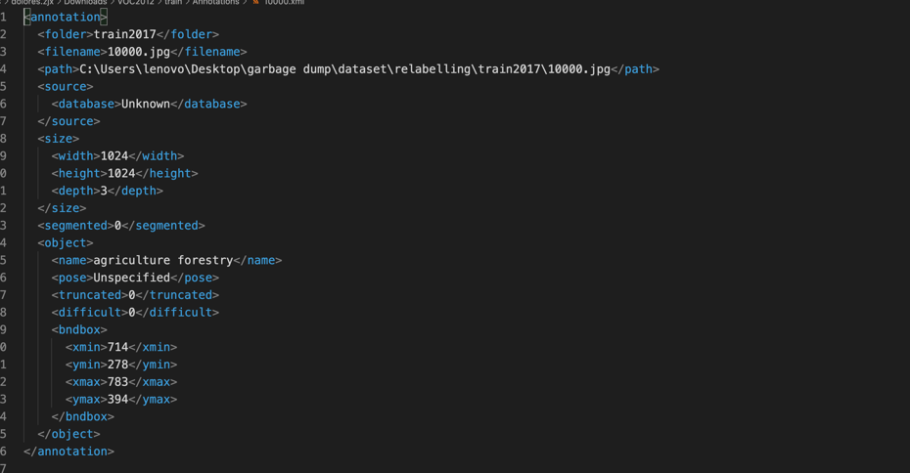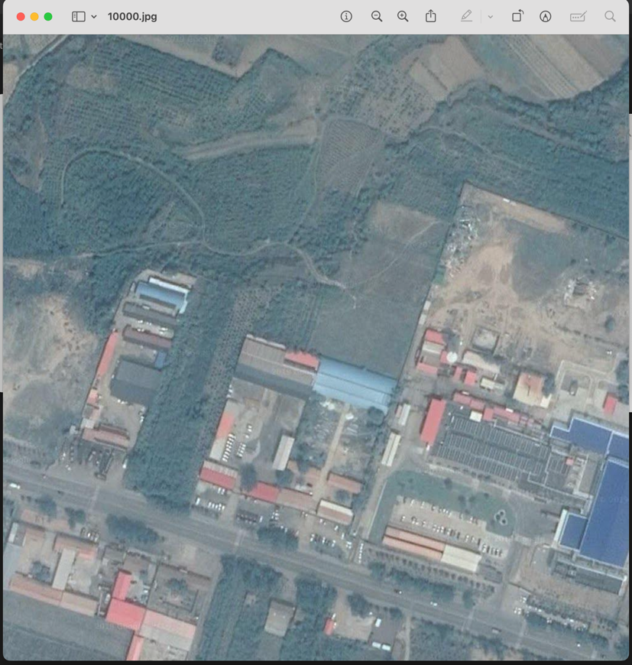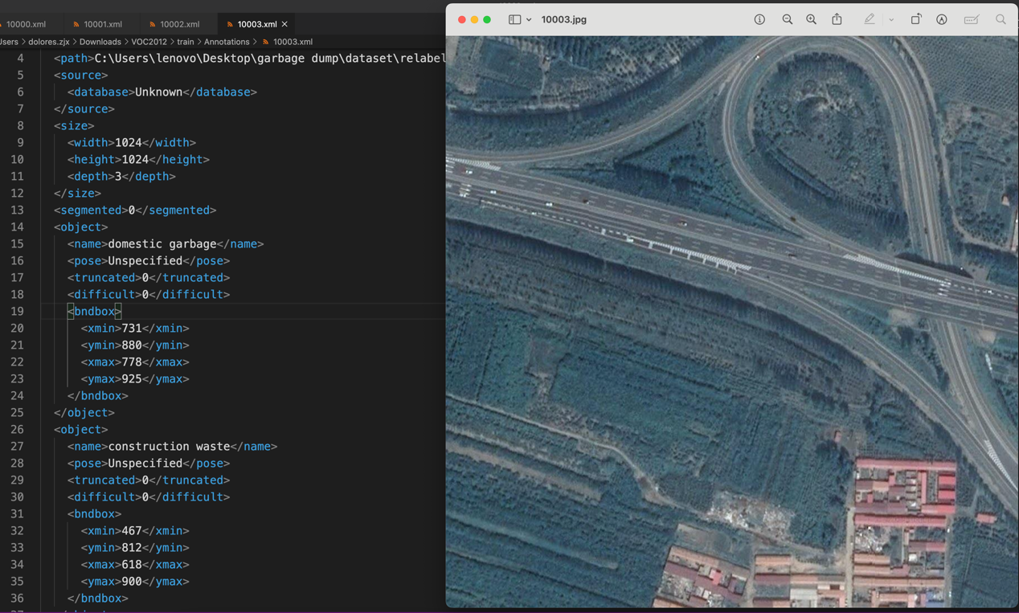

图片信息：

* <folder>train2017</folder>：图片所在的文件夹。
* <filename>10000.jpg</filename>：图像文件的名称。
* <path>：本地计算机上图像文件的完整路径。
* <size>：图像的尺寸（width，`高度height，depth其中深度是

对象信息：

* <object>：包含有关图像中存在的对象的信息。
* <name>agriculture forestry</name>：对象的类别标签。
* <bndbox>：对象的边界框坐标，定义框的左上角（xmin，ymin）和右下角（xmax， ymax）。

2. 模型选择：

* YOLO：速度快，适合于卫星图这类大尺寸检测
* Faster-RCNN（或论文中使用的BCA - Net模型：Faster - RCNN 基础上，添加特征金字塔网络（FPN）结构以保留多尺度特征，并引入 “Blocked Channel Attention”（BCA）模块强调关键特征信息）：准确率高，区域划分明确
* ~~EfficientDet或SSD~~
  + ~~EfficientDet：数据集尺寸不一样，需要兼备速度和准确率~~
  + ~~SSD：轻量级，速度快，数据尺寸主要为中大型~~

挑战：

数据处理

模型优化

分工建议：

三位同学分别实现以上三个模型

两位同学进行文档的编写及梳理